18.05.2024, 22:37 blog/VneshniyKyrc2024/reportVneshniy.md at main · Oleynikgit/blog


Oleynikgit /

blog

Code Issues Pull requests Actions Projects Wiki Security Insights


blog / VneshniyKyrc2024 / reportVneshniy.md

 Oleynikgit Update reportVneshniy.md now

108 lines (102 loc) · 5.52 KB

Front matter

title: "Внешний курс" subtitle: "Основы информационной безопасности" author: "Олейник Артём Александрович"

Generic otions

lang: ru-RU toc-title: "Содержание"

Bibliography

bibliography: bib/cite.bib csl: pandoc/csl/gost-r-7-0-5-2008-numeric.csl

Pdf output format

toc: true # Table of contents toc-depth: 2 lof: true # List of figures lot: false # List of tables fontsize:

12pt linestretch: 1.5 papersize: a4 documentclass: scrreprt

I18n polyglossia

polyglossia-lang: name: russian options: - spelling=modern - babelshorthands=true polyglossia-

otherlangs: name: english

I18n babel

babel-lang: russian babel-otherlangs: english

Fonts

mainfont: PT Serif romanfont: PT Serif sansfont: PT Sans monofont: PT Mono mainfontoptions:

Ligatures=TeX romanfontoptions: Ligatures=TeX sansfontoptions:

Ligatures=TeX,Scale=MatchLowercase monofontoptions: Scale=MatchLowercase,Scale=0.9

https://github.com/Oleynikgit/blog/blob/main/VneshniyKyrc2024/reportVneshniy.md 1/10

18.05.2024, 22:37 blog/VneshniyKyrc2024/reportVneshniy.md at main · Oleynikgit/blog

Biblatex


biblatex: true biblio-style: "gost-numeric" biblatexoptions:

parentracker=true

backend=biber

hyperref=auto

language=auto

autolang=other*

citestyle=gost-numeric

Pandoc-crossref LaTeX customization

figureTitle: "Рис." tableTitle: "Таблица" listingTitle: "Листинг" lofTitle: "Список иллюстраций" lotTitle:

"Список таблиц" lolTitle: "Листинги"

Misc options

indent: true header-includes:

\usepackage{indentfirst}

\usepackage{float} # keep figures where there are in the text \floatplacement{figure}{H} # keep figures where there are in the text

Содержание

1 Цель работы

- Пройти курс • Воспользоваться старым сайтом на hugo и добавить туда информацию о прохождении курса

- Задание

1. Пройти курс на stepik;

- Получить скриншот с выполнением на степике;

- Загрузить скриншот на личный сайт hugo;

- Обновить информацию на github;

3 Теоретическое введение

Нужно пройти курс на stepik,вся нужная информация для успешного прохождения содержится в видео и лекциях(они идут в пдф формате,что очень удобно,можно пользоваться поиском по слову).

https://github.com/Oleynikgit/blog/blob/main/VneshniyKyrc2024/reportVneshniy.md 2/10

18.05.2024, 22:37 blog/VneshniyKyrc2024/reportVneshniy.md at main · Oleynikgit/blog

4 Выполнение лабораторной работы


- Войти на stepik,и ВНИМАТЕЛЬНО изучить материалы к курсу,чтобы "не тыкать пальцем в небо" при выборе ответа.

https://github.com/Oleynikgit/blog/blob/main/VneshniyKyrc2024/reportVneshniy.md 3/10

18.05.2024, 22:37 blog/VneshniyKyrc2024/reportVneshniy.md at main · Oleynikgit/blog
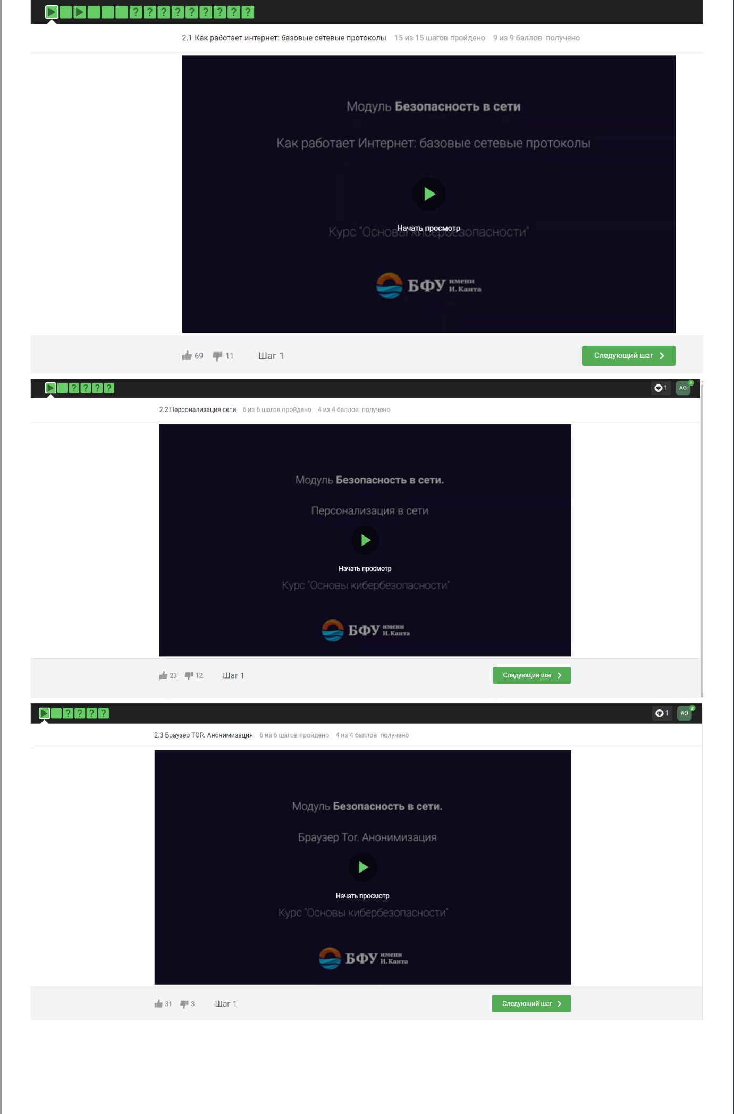

https://github.com/Oleynikgit/blog/blob/main/VneshniyKyrc2024/reportVneshniy.md 4/10

18.05.2024, 22:37 blog/VneshniyKyrc2024/reportVneshniy.md at main · Oleynikgit/blog
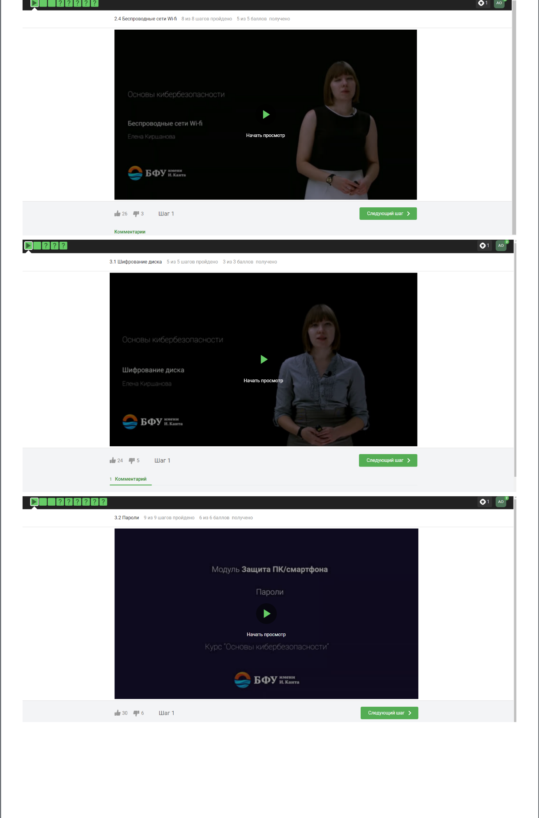

https://github.com/Oleynikgit/blog/blob/main/VneshniyKyrc2024/reportVneshniy.md 5/10

18.05.2024, 22:37 blog/VneshniyKyrc2024/reportVneshniy.md at main · Oleynikgit/blog
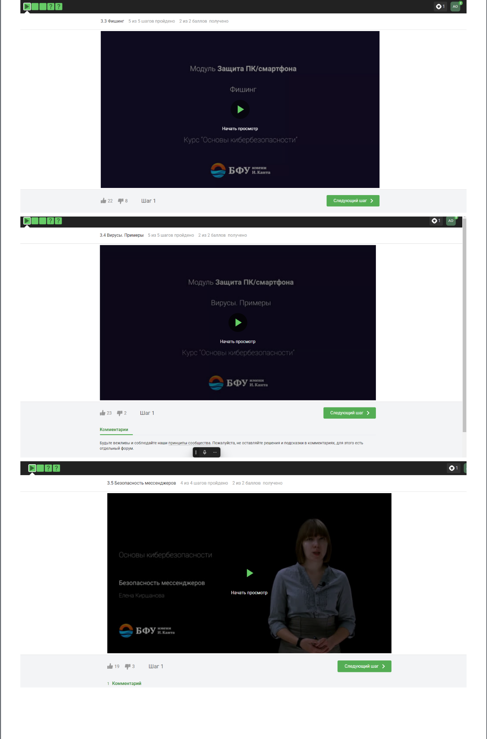

https://github.com/Oleynikgit/blog/blob/main/VneshniyKyrc2024/reportVneshniy.md 6/10

18.05.2024, 22:37 blog/VneshniyKyrc2024/reportVneshniy.md at main · Oleynikgit/blog
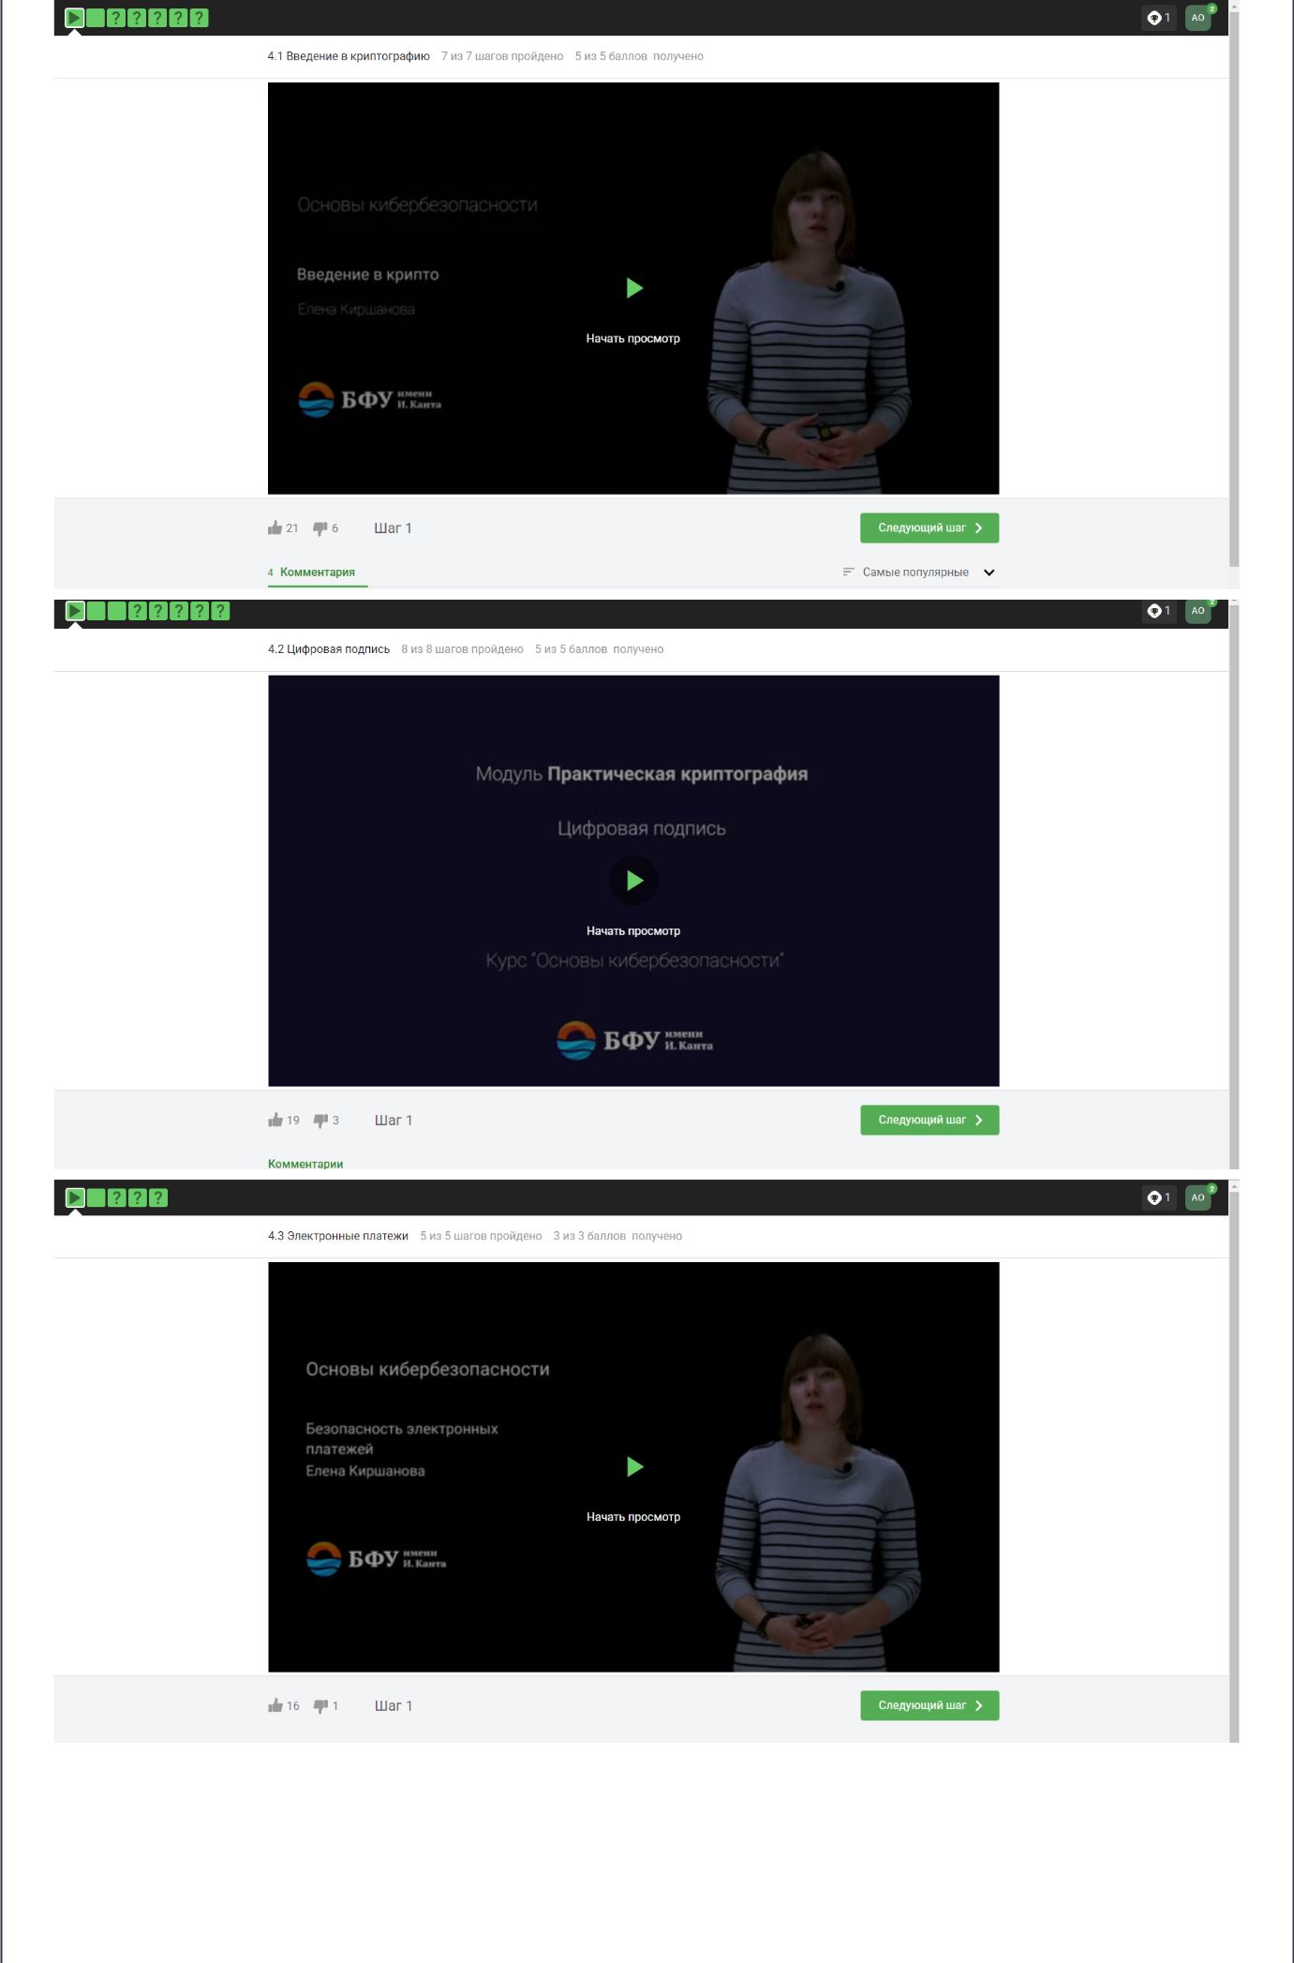

https://github.com/Oleynikgit/blog/blob/main/VneshniyKyrc2024/reportVneshniy.md 7/10

18.05.2024, 22:37 blog/VneshniyKyrc2024/reportVneshniy.md at main · Oleynikgit/blog
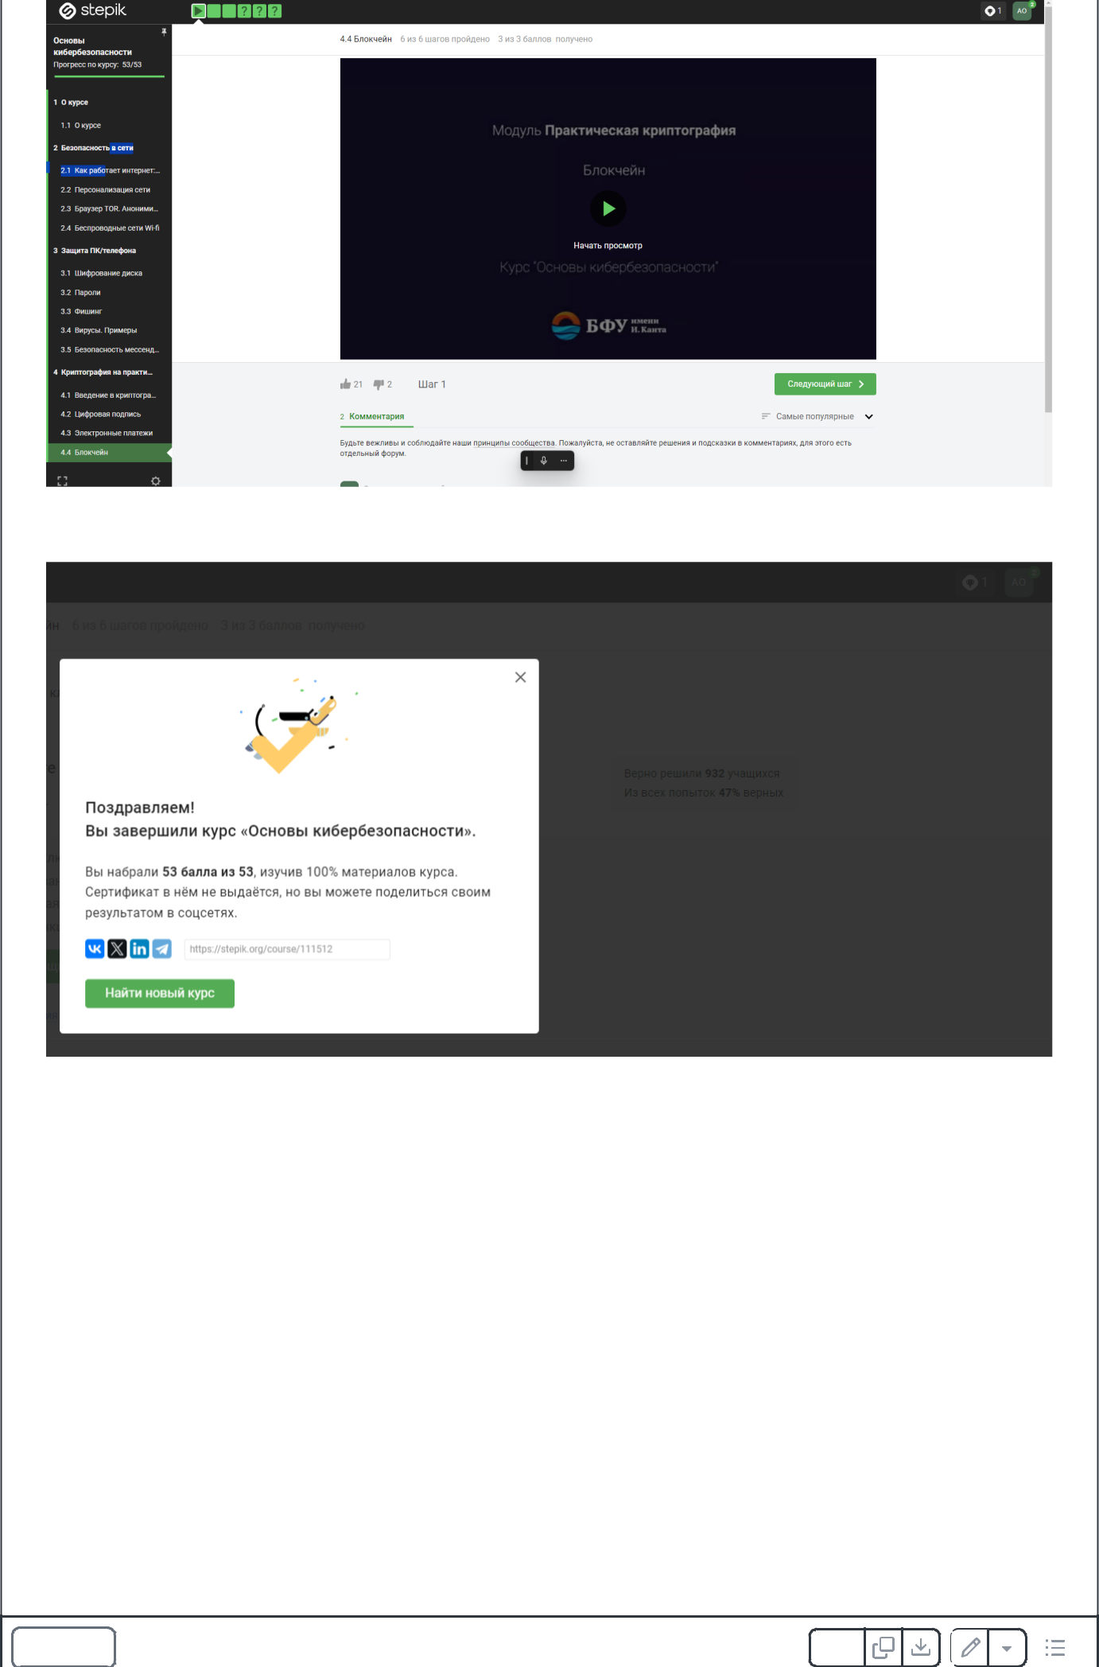

2.Успешно пройти курс используя материалы на сайте,и получить заветный "сертификат" о прохождении.

3.Найти папку со своим сайтом из прошлого курса,если не получилось,скачать с гитхаба куда выкладывали.

blog / VneshniyKyrc2024 / reportVneshniy.md Top

Preview Code

Blame Raw

https://github.com/Oleynikgit/blog/blob/main/VneshniyKyrc2024/reportVneshniy.md 8/10

18.05.2024, 22:37 blog/VneshniyKyrc2024/reportVneshniy.md at main · Oleynikgit/blog
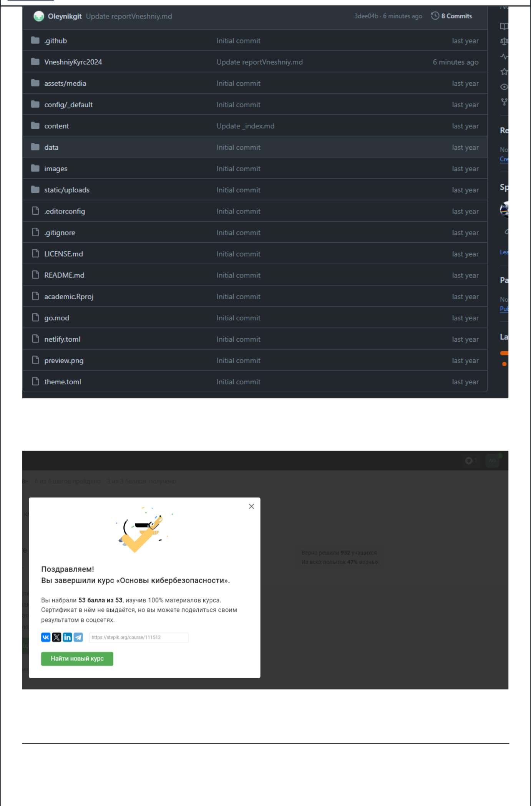

4.Отредактировать сайт(с этим проблем абсолютно не возникает,старые лекции в помощь)

5.Обновить информацию на гитхабе: Выложить актуальный сайт,добавить папку с проектом и скриншоты

- Выводы

Вспомнил,как редактировать hugo сайт,узнал много нового про фишинг, и почему так важно подбирать надежный пароль,узнал,про криптовалюту и появились знания блокчейна.Курс крайне интересный и информативный,но маленький.

https://github.com/Oleynikgit/blog/blob/main/VneshniyKyrc2024/reportVneshniy.md 9/10

18.05.2024, 22:37 blog/VneshniyKyrc2024/reportVneshniy.md at main · Oleynikgit/blog

Список литературы


- Старые лекции по Hugo Кулябова Дмитрия Сергеевича.

- Курс https://stepik.org/lesson/666230/step/6?unit=664219

- Шаблон отчета Дарья Беличева: https://github.com/dmbelicheva/study_2022-2023_sciprog-intro/blob/master/labs/lab1/report/report.docx

https://github.com/Oleynikgit/blog/blob/main/VneshniyKyrc2024/reportVneshniy.md 10/10

